Studienstruktur im Lehramt an ISS/Gymnasien an der Freien Universität Berlin

Studienverlauf
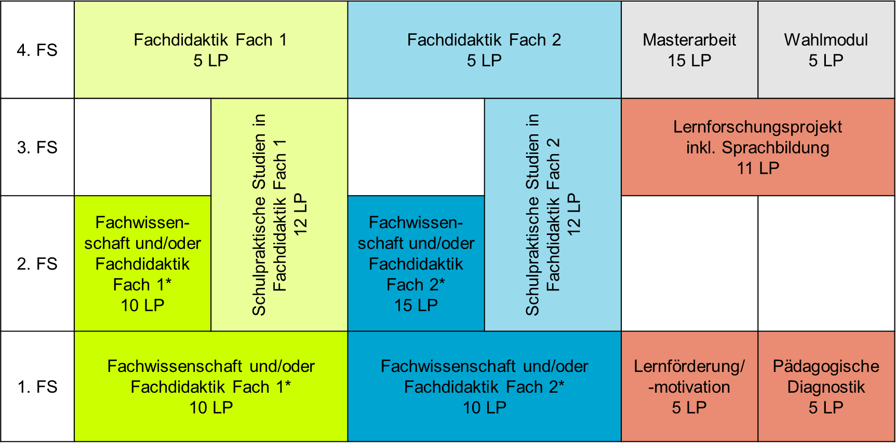
*es ist das spezielle Angebot im gewählten Fach zu beachten

